

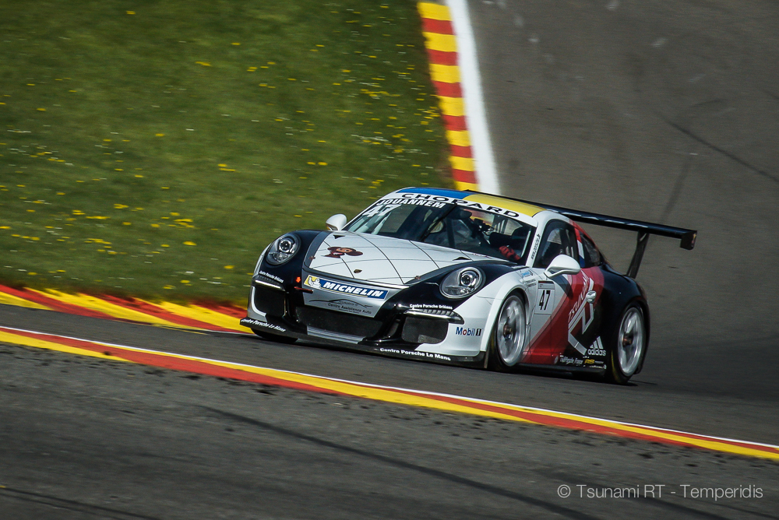
CENTRO PORSCHE PADOVA

Comunicato Stampa #09.2016 9 Maggio 2016

Porsche Carrera Cup France, Giro 2, Spa 5 - 7 Maggio

Weekend sfortunato per Tsunami a Spa Francorchamps
Alex Jouannem ha avuto un incidente all’ultimo giro della prima gara e Alex Gaidai si è trovato in difficoltà a salire sul podio della categoria B. Senz’altro, la trasferta in Belgio non è stata la migliore per il team ucraino.

Qualifiche
Entrambi i piloti del Tsunami RT - Centro Porsche Padova hanno affrontato dei problemi di traffico in pista. Alex Jouannem si è qualificato in 5ª posizione per entrambi le gare con migliori tempi 2'25"060 in Q1 e 2'24"561 in Q2. Alex Gaidai ha segnato 11º tempo in Q1 (2'26"661) e solo il 16º in Q2 (2'26"547). Matteo Cairoli ha dominato le due sessioni. Il suo miglior giro è stato 2'23"195 in Q1.
#47 Alex Jouannem: "Spa mi piace tanto perché è un circuito che non richiede solo tecnica ma anche le 'palle'. Le mie qualifiche non sono andate bene - sono stupito di qualificarmi in P5 con queste condizioni. Per poco non ho avuto un incidente nel mio tentativo di sfuggire una vettura più lenta".
#13 O.Gaidai: "In Q1 ho guidato molto bene nonostante il tempo che ho perso durante il mio miglior giro per il traffico in pista. Il problema proviene da certi piloti molto lenti. Ma mi sono divertito con la vettura provando di guidare veloce. Il Q2 è stato un fallimento. E stato molto più difficile guidare bene perché il comportamento della vettura non era concreto”.

Gara 1
Alex Jouannem ha lottato per il podio fino all’ultimo giro quando - mentre era in 4ª posizione - ha fatto un piccolo errore all’uscita della curva veloce Paul Frère, mettendo le ruote fuori pista ed è finito sulla ghiaia con la Porsche danneggiata. Anche se Alex stava bene dopo l’incidente la Porsche non era in grado di partecipare alla seconda gara e in questo modo è finito il weekend a Spa per il giovane francese del Tsunami.
Alex Gaidai ha avuto la sua avventura in gara - un urto inevitabile alla curva La Source subito dopo la partenza, dove ha perso qualche posizione. L’ucraino ha guidato bene per prendere la bandiera in 12ª posizione, in 4ª tra i piloti della categoria B e 3º tra i piloti gentlemen del PCCF. Matteo Cairoli ha dominato la gara dall’inizio alla fine.
#47 Alex Jouannem: “Sono deluso… Ho fatto un errore, ho danneggiato la vettura del team, la gara e tutto il weekend. È una vergogna perché facevamo una gara eccellente ed eravamo in grado di accumulare punti preziosi. Sfortunatamente, certe cose capitano e dobbiamo imparare da loro. Sicuramente quello che è successo non è ideale ma il campionato è lungo. Non è nella mia natura ritirarsi dopo un infortunio, questo incidente mi darà più motivazione per diventare più forte per il resto della stagione. Darò il massimo per stare davanti…”
#13 O.Gaidai: "Gia dall'inizio ho sorpassato Latorre e davanti a me c'era Julien Andlauer. In curva lui ha bloccato le ruote, è andato dritto e dopo ha riprovato riprendere la curva verso destra. Dal punto che tutti erano in curva ha tagliato la traiettoria di altri piloti. Di conseguenza ho urtato contro la sua porta, lui è andato in testacoda e ho perso 1-2 posizioni. Dopo, alla curva Eau Rouge qualcuno mi ha urtato dall'indietro siccome la vettura aveva perso velocità. Il paraurti anteriore si è spaccato e questo ha influenzato sull'effetto suolo e anche sulla velocità. Di conseguenza, è stata una gara molto dura per me. Ma ho guidato molto bene, ho lottato".
Classifica Gara 1
1. Matteo Cairoli 12 giri in 30’58”522, 2. Jaap Van Lagen +6.067”, 3. Mathieu Jaminet +11.179”, 4. Joffrey de Narda +22.016”, 5. Vincent Beltoise +23.532”, 6. Dylan Derdaele +26.363” …. 9. Christoph Lapierre (1º cat. B) +34.456” … 12. Alex Gaidai +43.698”

Gara 2
Alla seconda gara del Porsche Carrera Cup France a Spa, che è partita tre ore prima della partenza della prestigiosa gara di 6 Ore del WEC, Alex Gaidai è rimasto l’unico in pista a difendere i colori del Tsunami RT - Centro Porsche Padova colours. Il pilota del Tsunami lottava per il podio della categoria B contro Christophe Lapierre quando il veterano francese ha chiuso la sua linea in curva, Gaidai ha dovuto frenare con le ruote girate ed è andato in testacoda. La gara dell’ucraino è stata terminata la, dal punto che è rimasto ultimo. Nei giri seguenti, Lapierre è uscito dalla Eau Rouge e il suo incidente ha provocato la safety car in pista. La gara è conclusa dietro la SC con Gaidai in 25a posizione. Matteo Cairoli ha vinto anche questa gara davanti a Mathieu Jaminet.
#13 O.Gaidai: “Sicuramente sono agitato. La battaglia era interessante e io ho dato il massimo. Ma in tutto, il weekend è stato mediocre per il team. Sinceramente il risultato di oggi non riflette il mio livello agonistico. Dobbiamo imparare da questa gara e andare avanti”.
Classifica Gara 2
1. Matteo Cairoli 12 giri in 32’52”679, 2. Mathieu Jaminet, 3. Joffrey de Narda, 4. julien Andlauer, 5. Jap Van Lagen, 6. Vincent Beltoise … 8. Roar Lindland (1st cat. B) … 25. Alex Gaidai

Fotografie Tsunami da Spa-Francorchamps:
https://www.dropbox.com/sh/1r66kgnede2roqt/AAD1-17YhWhKyI11S8kfQmm3a?dl=0
Sito Ufficiale Tsunami RT - CPP:
http://tsunami-rt.com/en/
Richieste Media:
media@tsunami-rt.com
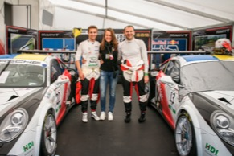
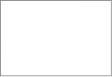
Download link: https://www.dropbox.com/s/f559rwulkxwvehw/DSC01211.jpg?dl=0

